Дети, отдыхающие в летнем лагере «Глобус», побывали в «Москвариуме»
07.08.2015
И смогли поделиться своими впечатлениями со всей страной. В самом начале третьей смены летнего детского лагеря, работающего на базе ЦСПСиД «Измайлово», дети посетили только что открывшийся в Москве уникальный объект.
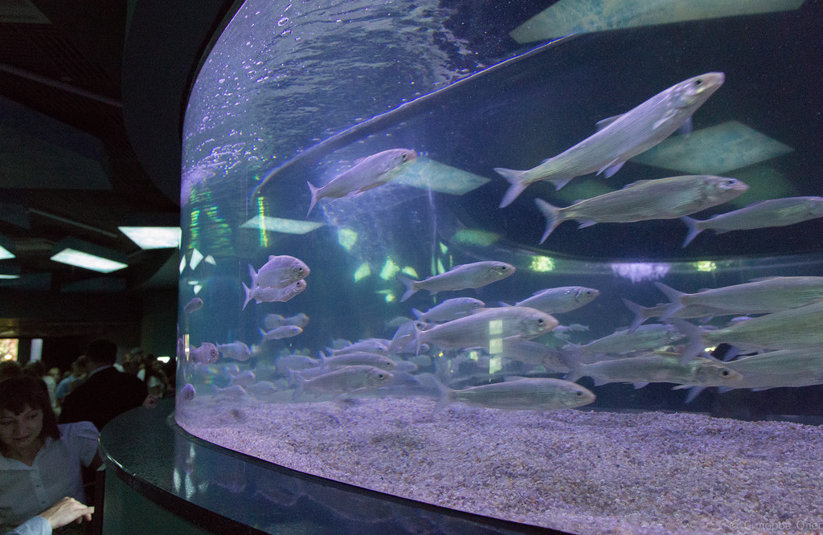
Новый московский океанариум, недавно открывшийся на ВДНХ, - крупнейший в Европе центр океанографии и морской биологии. Здесь представлена морская и пресноводная фауна от Байкала до Галапагосов, от исландских фьордов до Большого Барьерного рифа, от Гренландии до Камчатки; более 350 видов рыб, моллюсков и членистоногих, самая большая экспозиция российских пресноводных рыб, в том числе осетровых. Как многие подобные центры, он организован в виде тоннеля с прозрачными стенками, так что рыбы проплывают у посетителей над головой, в том числе и акулы. Общая площадь комплекса составила 53 тысячи квадратных метров (с учётом площади бассейнов для содержания морских млекопитающих). Ёмкость водных резервуаров — 38 миллионов литров.
Ребята увидели и огромный, размером с футбольное поле, бассейн, и величественных животных, поражающих своей величиной и изяществом, посмотрели восхитительной шоу. Одновременно с детьми из Северного Измайлова и Измайлова, отдыхающими в лагере «Глобус», «Москвариум» осмотрели президент Путин и мэр Москвы Сергей Собянин. А двое ребят: Глеб Постик и Станислав Филаткин засветились на голубых экранах в репортаже первого канала. В летнем лагерь «Глобус», работающем в ЦСПСиД «Измайлово», отдыхают дети из районов Измайлово и Северное Измайлово (напомним, что в Северном Измайлово работает филиал ЦСПСиД). Как правило, это дети из семей льготных категорий.

Адрес страницы: http://sevizm.mos.ru/presscenter/news/detail/2060233.html
Управа района Северное Измайлово города Москвы

